2.2 OOA

类图

1. 用户继承

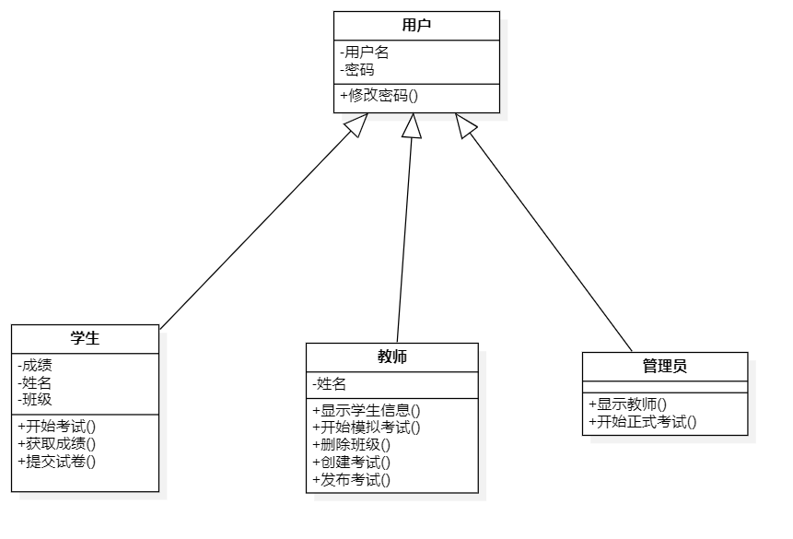

【关系描述】

学生、教师、管理员都是泛化用户类。

【类图说明】

1. 用户类 是学生、教师、管理员的父类。包括用户名、密码两个属性，方法有修改密码。
2. 学生类 在继承父类的属性和方法之后，还包括成绩、姓名、班级的新属性，还有开始考试，获取成绩，提交试卷三个新方法。
3. 教师类 在继承父类的属性和方法之后，还新增姓名的新属性，以及显示学生信息，开始模拟考试，删除班级，创建考试，发布考试等管理班级、考试相关的新方法。
4. 管理员 在继承父类的属性和方法之后，新增了显示教师，和开始正式考试的新方法。
5. 用户管理系统

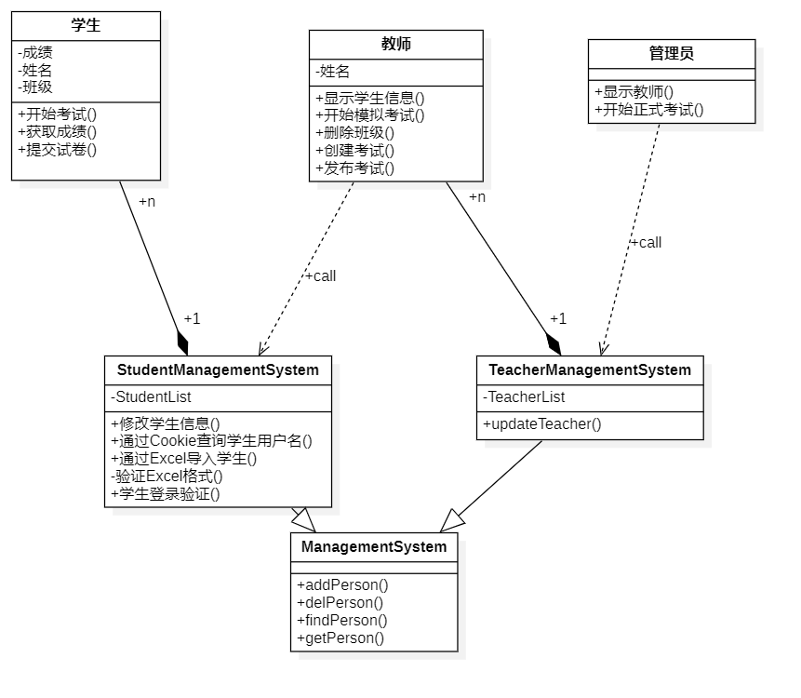

【关系描述】

学生管理系统类和教师管理系统类都是管理系统类的泛化，继承方法。

学生管理系统类由多个学生组成，教师则依赖学生管理系统来管理学生。

教师管理系统类由多个教师组成，管理员则依赖教师管理系统来管理教师。

【类图说明】

管理系统类 有增删改查的方法。

学生管理系统类 继承父类的方法，还新增了学生列表的属性，里面的增删改查也是通过调用父类的方法实现，额外增加了一些验证方法。

教师管理系统类 继承父类的方法，新增了教师列表的属性和更新教师信息的方法。

教师类 的显示学生信息的方法是通过调用学生管理系统类的查询学生方法实现。

管理员类 的显示教师信息方法是通过调用教师管理系统类的查询教师方法实现。

1. 考试系统

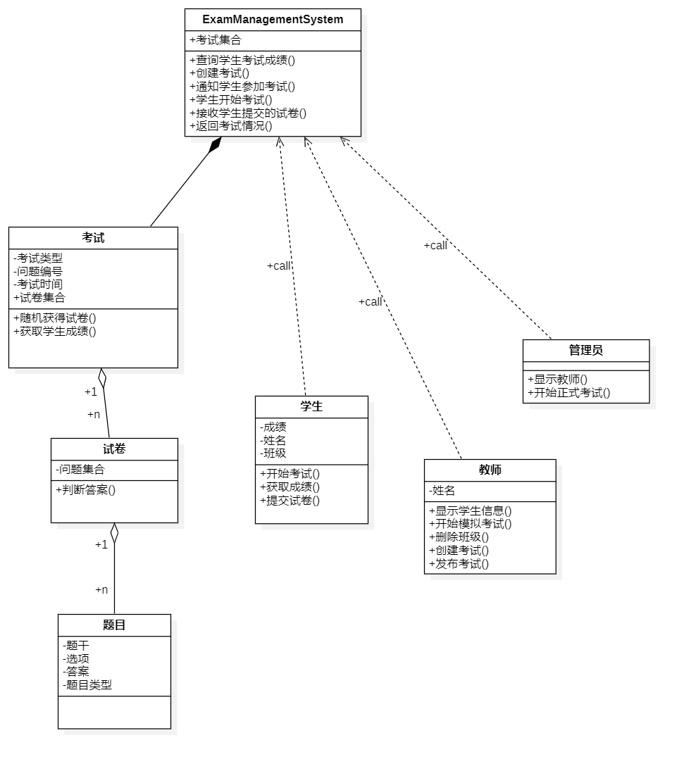

【关系描述】

学生类、教师类、管理员类都依赖考试管理系统类，调用其中的相关方法。

考试管理系统类中的考试列表属性由考试类组成，而考试类由试卷类聚合而成，试卷类由题目类聚合而成。

考试系统中可以有多场考试，考试中又能有多份试卷，而试卷由一系列的题目组成。

【类图说明】

考试管理系统的查询学生考试成绩通过考试类的获取学生成绩获得。

考试类 属性有考试类型（区分正式考试、模拟考试）、考试时间、试卷集合，方法有随机获得试卷，获取学生成绩（通过调用试卷的获取成绩方法）。

试卷类 属性有问题集合、成绩，方法有判断答案，获取成绩。

题目类 属性有题干、选项、答案、题目类型。

学生类 的开始成绩，获取成绩和提交试卷的方法都是通过调用考试管理系统的方法实现。

教师类 的开始模拟考试，创建考试和发布考试都是通过调用考试管理系统的方法实现。

管理员类 的开始正式考试也是通过调用考试管理系统的方法实现。